1、UniDAX_MM系统是用来支持UniDAX的深度报单、成交刷量和对冲功能的量化系统，正常运行时，每个功能都有对应的命令行程序在运行，例如下图：

深度报单：aeeth正常运行

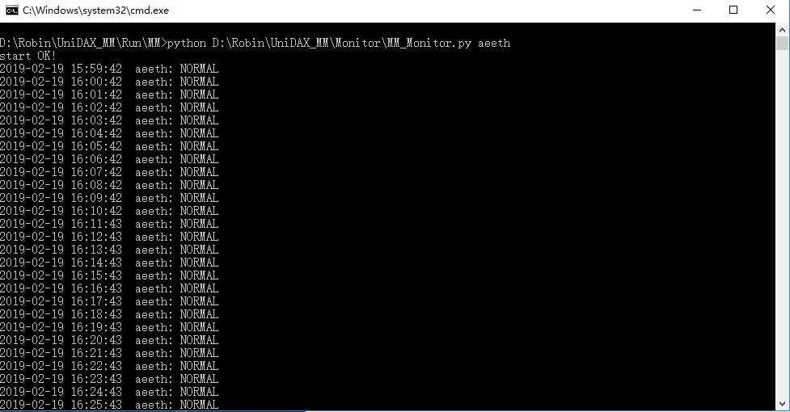

2、当前正在运行的命令行程序有14个，其中12个是深度报单程序（对应各币种名称），2个是刷量程序（run_ST_all和run_ST2_all）：

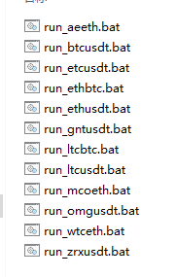



3、通过执行bat命令可以直接启动相关程序，位置在D:\Robin\UniDAX_MM\Run

4、量化系统本身有一个自监控，当程序因自身bug中断时会自动重启，所以大部分时间不需要人工干预。

5、若因其他意外情况导致程序中断，需要重启时，可以关闭原命令行程序，并重新运行bat文件即可。